电源电动势和内阻的测量
在上一节的学习中我们知道了闭合电路的欧姆定律，即电源电动势 E = U内 + U外 = U + Ir。利用这个公式，我们可以设计实验测定电池的电动势和内阻。
板书：电源电动势和内阻的测量
一、实验目的：
测 E, r （干电池、水果电池）
二、实验原理：
闭合电路欧姆定律:E = U + Ir
三、数据处理：
① 公式法：（两个未知数两个方程）测两组 (U, I) 即可。
E = U1 + I1r
E = U2 + I2r
⇒ r = (U1 - U2) / (I2 - I1)=|ΔU/ΔI|， E = (U1*I2 - U2*I1) / (I2 - I1)
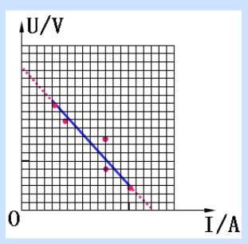
②图像法（可以减少实验误差）：
（图示：U-I 坐标图象，横轴为 I，纵轴为 U）
纵截距为 E。
斜率绝对值为 r。
四、实验设计：
（图示：左侧为电流表相对内接电路，右侧为电流表相对外接电路）
• 相对内接：r 大， E = (U+Uv )+ Ir。
• 相对外接：r 小，。E = U + (I + IV)r。
五、误差分析（包括读数误差和系统误差）：
• （对应相对内接）：r测 = r真 + RA， E测 = E真。
• （对应相对外接）：r测=Rv*r/(Rv+r)，E测=Rv/(Rv+r)E ;r测 < r真， E测 < E真。 E测就是当电压表再外接端口时自身电压。r测就是电压表和电源内阻并联电阻。
至于安阻法（消U）、伏阻法（消I）（本质表示干路电流和路端电压）、等效电源（包含测量的U-I图和误差）的理解就作为验证和拓展，让学生知道有这回事就行（戴维宁定理就作为简单理解，即二维端口总能线性化）。至于数据扩展区域，可以从改起点（U），改对象(r大)，串联R0来理解。

